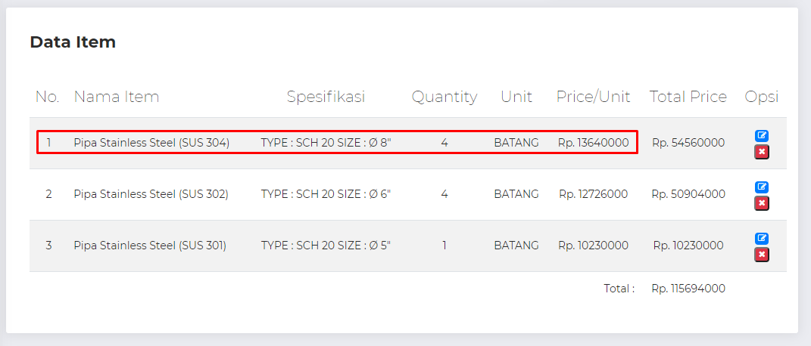

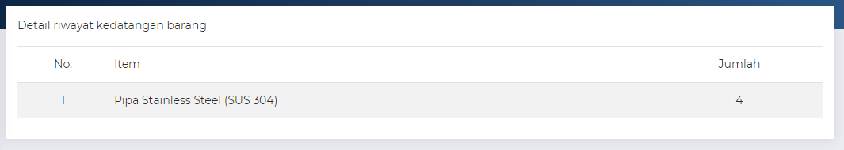

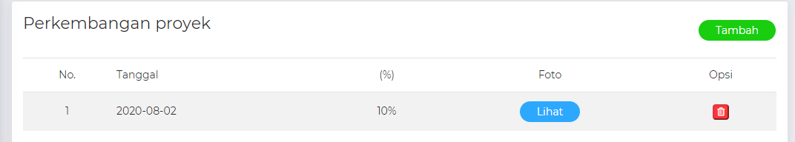

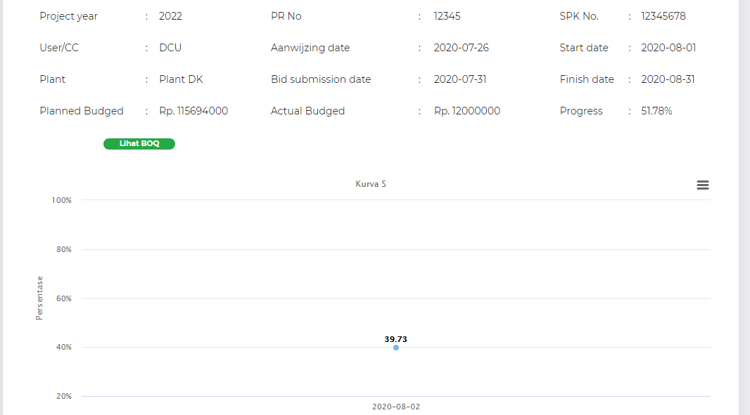

Pada Gambar 57 merupakan riwayat kedatangan barang berupa Pipa *Stainless* *Steel* (*SUS* 304) yang berjumlah empat dengan harga per batang adalah Rp.13.640.000,- Total biaya proyek adalah Rp. 115.694.000,-. Persentase perkembangan proyek pada tanggal 2 Agustus 2020 adalah 10% seperti pada Gambar 58. Berdasarkan data di atas dapat dapatkan perhitungan sebagai berikut:

Diketahui:

Harga barang per batang = Rp.13.640.000,-

Jumlah barang = 4

Total biaya proyek = Rp.115.694.000,-

Persentase proyek = 10%

Ditanya:

Persentase kurva s = ?

Jawaban:

Persentase kurva s didapatkan dari:

$\%kurva s=\left(Total bobot barang ×80\%\right)+(Persentase perkembangan proyek ×20\%)$

$Bobot barang= \frac{Harga barang}{Total harga barang} ×100\%$

$$Bobot barang= \frac{13.640.000}{115.694.000} ×100\%$$

$Bobot barang=11,789\%$

$$Total bobot barang=Bobot barang ×Jumlah barang$$

$$Total bobot barang=11,789\% × 4$$

$$Total bobot barang=47,159\%$$

$$\%kurva s=\left(47,159\% × 80\%\right)+(10\% ×20\%)$$

$$\%kurva s=37,727+2$$

$kurva s=39,727$%

Berdasarkan perbandingan persentase perhitungan manual diatas dapat disimplukan bahwa perhitugan manual sesuai dengan penggunaan aplikasi seperti pada Gambar 59.